交 易 策 略 研 究（报告）

题 目：第2元素交易策略研究

学生姓名：张恩赐
学 号：20150401
专业班级：火星1班
指导教师：张Sir

2019年 2月6日

第2元素交易策略研究

摘 要
本文利用python语言对XAUUSD60进行以第2元素策略（策略代码001）为核心的多种变种策略研究，得出诸多在实际交易过程中有指导价值的定律，在得出的定理中指出了多数交易者交易亏损的原因；本文还给出了策略收益的两个数学模型，应用此数学模型，可以对策略收益有一个大体的了解，并且可以用来解释策略在某些货币对中的表现；对于可以交易的策略模型，本文给出了策略的各个参数的容错度分析；最后文章计算了可用于交易的策略的手数大小与最大的预期收益率。

关键词：交易策略；python；

目 录
第1章 引言 1
第2章 相关策略介绍 2
2.1 第2元素策略（策略代码001） 2
2.2 带有保本止损的第2元素策略（策略代码002） 2
2.3 带有最大亏损限制的第2元素策略（策略代码003） 2
2.4 带有最大亏损限制及Kelly Formula的第2元素策略（策略代码004） 2
第3章 策略的程序回测 3
3.1 第2元素策略的历史回测 3
3.2 带有保本止损的第二元素策略的历史回测 6
3.3 带有最大亏损限制的第二元素策略的历史回测 7
3.4 带有最大亏损限制及Kelly Formula的第二元素策略的历史回测 10
第4章 数学建模 11
4.1 应用Kelly Formula的数学建模 11
4.2 策略收益的一般化数学建模 11
第5章 从虚拟测试到实战交易 13
5.1策略的选择 13
5.1.1第一定律 13
5.1.2第二定律 13
5.1.3第三定律 13
5.2 参数调整检验 16
5.2.1 损盈比R与单笔交易最大亏损限制loss_limit的容错性 16
5.2.2 入场指标MACD第几个柱体入场容错性 17
5.3 python编程与MT4编程结果一致性考查 18
第6章 给定资金量的交易手数设置 19
6.1精确的手数设置方法 19
6.2简略的手数设置方法 20

第1章 引言

随着人们生活越来越富足，手头空闲资金越来越多，投资意识越来越强，市场上渐渐涌现了越来越多的理财方式，也有越来越多的人投身于金融理财行业中来，外汇交易作为理财可选择的金融衍生工具的一种，由于非常好的流动性，可双向交易，可杠杆交易等诸多优点受到众多的交易者青睐，但是正如其他金融衍生工具一样，只有10%甚至更少的人才能在外汇交易中实现稳定盈利，有很多外汇交易者苦苦坚持却始终不能够参透市场运行的‘奥秘’，对于他们来说，痛苦的不仅仅是逝去的没有取得任何成果的时间，更主要的是不知道‘真理’是否存在，稳定盈利是否现实，又没有信赖的成功的人给他们解惑的苦楚。本文通过提出策略，利用程序回测策略，给出程序的数学模型的介绍思路，最终提出一个在XAUUSD60上的可行的具体策略，及它的期望收益的数学模型等，企图给外汇交易者一把打磨好的‘利剑’，使交易者能够在外汇市场上立足，为以后的发展打下一个可靠的基础。

第2章 相关策略介绍

2.1 第2元素策略（策略代码001）
第2元素策略思路来源于Mario Singh在《如何在外汇市场获利》中提出的策略9第5元素策略。
第2元素策略适用范围：XAUUSD60
第2元素策略买进：MACD从零轴之下转变为零轴之上，等待零轴之上第1根柱体形成，在第2根柱体开始时入场做多，止损设为24H内的收盘价和开盘价的最低点，按1：R的损盈比设置止盈。
第2元素策略卖出：MACD从零轴之上转变为零轴之下，等待零轴之下第1根柱体形成，在第2根柱体开始时入场做空，止损设为24H内的收盘价和开盘价的最高点，按1：R的损盈比设置止盈。
第2元素策略出场：打掉止损或止盈。

2.2 带有保本止损的第2元素策略（策略代码002）
当按照第2元素策略盈利达到一定标准时，我们调整止损水平，以期亏损的更少，有更好的策略表现。
测试中，当按照第2元素策略盈利达1：1时，我们调整止损使止损位处于1：1处盈利的percentForWOptimize位置，其中percentForWOptimize从0.1取值到0.9。

2.3 带有最大亏损限制的第2元素策略（策略代码003）
我们不希望一笔交易的止损范围过大，止损范围过大可能使持仓时间过长，变数增多，持仓过程中的新开仓可能会加大破产风险；止损范围过大即使不打掉止损也在价格运行到一定程度时就说明做的方向出错，没必要设大范围的止损。
我们将最大亏损限制在lossLimit美金范围，lossLimit从1取值到91，在1手情况下，即lossLimit的范围从最大亏损100美金到9100美金。

2.4 带有最大亏损限制及Kelly Formula的第2元素策略（策略代码004）
在2.3的基础上我们利用Kelly公式及每笔交易的止损范围等来计算每笔交易的交易手数，以期获得更好的收益。

第3章 策略的程序回测

3.1 第2元素策略的历史回测
策略001的数据回测结果如表3-1所示，测试的数据为从2004.6到2018.4的XAUUSD60数据，价差设为30美金每手，多单Swap为-12.09美金每手，空单Swap为6.527美金每手。
表3-1 第2元素的XAUUSD60回测结果
R | 年收益 | 最大  衰落 | MAR | 每笔  期望 | 最大  衰落期 | 胜率 | 盈利月占比
0.1 | -5571 | 77775 | -0.072 | -29.3 | 4018 | 0.822 | 0.344
0.2 | -5160 | 72681 | -0.071 | -27.1 | 4066 | 0.817 | 0.380
0.3 | -3373 | 61610 | -0.055 | -17.7 | 4102 | 0.769 | 0.447
0.4 | -1470 | 61585 | -0.024 | -7.7 | 3481 | 0.724 | 0.507
0.5 | -780 | 50617 | -0.015 | -4.1 | 3530 | 0.678 | 0.480
0.6 | -183 | 45300 | -0.004 | -1.0 | 2187 | 0.639 | 0.463
0.7 | 4416 | 35571 | 0.124 | 23.2 | 958 | 0.616 | 0.550
0.8 | 5095 | 39022 | 0.131 | 26.8 | 794 | 0.583 | 0.567
0.9 | 8126 | 31898 | 0.255 | 42.7 | 706 | 0.558 | 0.560
1 | 9156 | 38286 | 0.239 | 48.2 | 730 | 0.531 | 0.581
1.1 | 10379 | 30887 | 0.336 | 54.6 | 622 | 0.506 | 0.581
1.2 | 11942 | 30487 | 0.392 | 62.8 | 523 | 0.485 | 0.584
1.3 | 14454 | 26578 | 0.544 | 76.0 | 432 | 0.470 | 0.593
1.4 | 17335 | 23687 | 0.732 | 91.2 | 396 | 0.456 | 0.611
1.5 | 19733 | 29436 | 0.670 | 103.8 | 439 | 0.443 | 0.596
1.6 | 21143 | 33778 | 0.626 | 111.2 | 445 | 0.428 | 0.603
1.7 | 22684 | 33199 | 0.683 | 119.3 | 410 | 0.417 | 0.633
1.8 | 22345 | 38049 | 0.587 | 117.5 | 394 | 0.404 | 0.607
1.9 | 24117 | 54621 | 0.442 | 126.8 | 1316 | 0.395 | 0.633
2 | 22756 | 56027 | 0.406 | 119.7 | 1385 | 0.382 | 0.642
2.1 | 23465 | 51823 | 0.453 | 123.4 | 1381 | 0.370 | 0.636
2.2 | 23348 | 50921 | 0.459 | 122.8 | 1333 | 0.360 | 0.625
2.3 | 25858 | 44292 | 0.584 | 136.0 | 1303 | 0.351 | 0.651
2.4 | 25697 | 52658 | 0.488 | 135.1 | 1371 | 0.342 | 0.625
2.5 | 24321 | 62284 | 0.390 | 127.9 | 1724 | 0.332 | 0.596
2.6 | 22970 | 58913 | 0.390 | 120.8 | 1704 | 0.322 | 0.629
2.7 | 24158 | 59380 | 0.407 | 127.1 | 809 | 0.316 | 0.616
2.8 | 23169 | 57869 | 0.400 | 121.8 | 1238 | 0.307 | 0.596
2.9 | 24455 | 56332 | 0.434 | 128.6 | 1565 | 0.301 | 0.563
3 | 25919 | 54802 | 0.473 | 136.3 | 584 | 0.295 | 0.596
从年收益比最大衰落（即表3-1中的MAR）来看，整体呈现先大后小趋势，在R从1.3到1.8时比值能达到50%以上，在R=1.4取到极值0.732，如图3-1所示；当R从0.1取到1.7左右时，每笔期望呈从小变大趋势，当R大于等于1.7，每笔期望达到120美金左右并不再发生大的变化，如图3-2所示；就从R>=0.7策略开始产生正收益来说，最大衰落期呈现先减小后增大的趋势，在1.3<=R<=1.8时有较小的最大衰落期，如图3-3所示。胜率呈逐渐减小趋势，如图3-4所示。
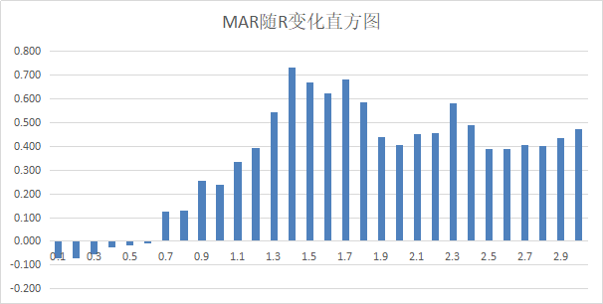
图3-1 MAR（年收益比最大衰落）随R变化直方图
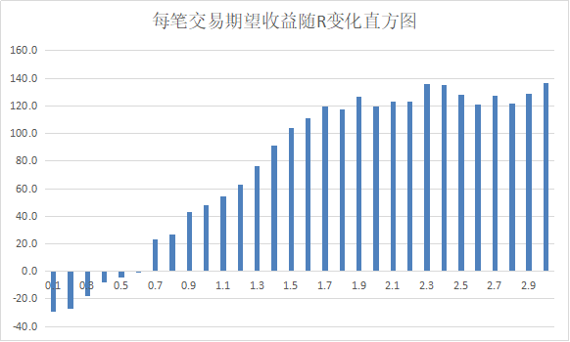
图3-2 每笔交易期望收益随R变化直方图
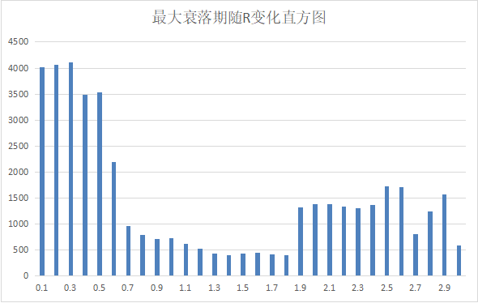
图3-3 最大衰落期随R变化直方图
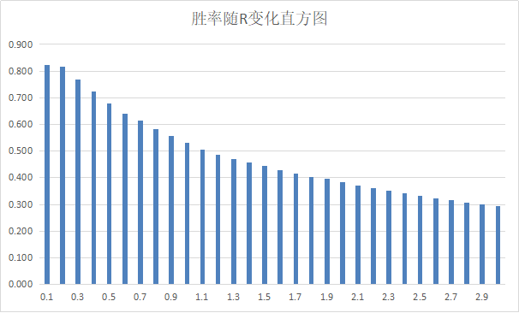
图3-4 胜率随R变化直方图
由图3-2，当R=0.1时，每笔交易期望收益最小但仍然大于-30美金，也就是说不计价差与隔夜利息Swap的话的话对于任何R来说策略001都是盈利的，策略001具有优势。
对比图3-2与图3-4我们知道，高每笔交易期望收益对应着低胜率，由于交易者持获利仓时的恐惧与持亏损仓时的希望，使得交易者更趋向使用类似于R较小的策略，但R比较小对应的每笔交易期望收益较小，交易者更可能会亏损，该种亏损表现为高胜率，亏损单每笔均亏损较大。
由于高每笔交易期望收益对应的胜率较小，交易者使用某一个具有优势的系统时刚开始的几笔交易更可能是亏损的，而交易者人性中存在近期效与结果效应，这使得交易者会更换或试图改进交易策略，最终导致亏损，该种亏损表现为低胜率，交易策略更换频繁。
综合以上我们得出以下结论：
- 交易市场的价格走势并不是随机形成的，某些系统在某些条件下可能会具备优势。我们称之为第一定律。
- 由于恐惧与希望，交易者中会有较高胜率，亏损单均亏损较大的失败者存在；由于近期效应与结果效应，交易者中会有较低胜率，无法坚持某个交易策略的失败者存在。我们称之为第一定理。

3.2 带有保本止损的第二元素策略的历史回测
策略002的数据回测结果如表3-2所示，测试的数据为从2004.6到2018.4的XAUUSD60数据，价差设为30美金每手，所用的R=1.6，多单Swap为-12.09美金每手，空单Swap为6.527美金每手。
表3-2 带有保本止损的XAUUSD60的部分数据回测结果
percentForWOptimize | 年收益 | 最大  衰落 | MAR | 每笔  期望 | 最大  衰落期 | 胜率
0.1 | 2955 | 50916 | 0.058 | 15.5 | 1224 | 0.731
0.2 | 5729 | 36107 | 0.159 | 30.1 | 1513 | 0.723
0.3 | 6197 | 30139 | 0.206 | 32.6 | 860 | 0.684
0.4 | 7372 | 30293 | 0.243 | 38.8 | 765 | 0.643
0.5 | 7295 | 44671 | 0.163 | 38.4 | 928 | 0.607
0.6 | 9653 | 28861 | 0.334 | 50.8 | 828 | 0.577
0.7 | 9346 | 32122 | 0.291 | 49.2 | 557 | 0.550
0.8 | 13716 | 31562 | 0.435 | 72.1 | 559 | 0.526
0.9 | 12905 | 28636 | 0.451 | 67.9 | 565 | 0.502
无 | 21143 | 33778 | 0.626 | 111.2 | 445 | 0.428
我们看到策略002的胜率指标正如期望的那样在各个percentForWOptimize参数下均实现了增长，但是从MAR，每笔交易期望收益，最大衰落期指标我们看到加入了保本止损机制后策略性能出现了下降。
综合以上我们得出结论：
1.达到一定盈利目标时修改止损，以期使交易在不亏损或微盈的情况下获得更可观的收益，该做法会提高胜率，但是可能会损坏系统性能。我们称之为第二定律。

3.3 带有最大亏损限制的第二元素策略的历史回测
策略003的数据回测结果如表3-3所示，测试的数据为从2004.6到2018.4的XAUUSD60数据，价差设为30美金每手，多单Swap为-12.09美金每手，空单Swap为6.527美金每手，R=1.6。MAR随lossLimit变化直方图如图3-5所示。
表3-3 带有最大亏损限制的XAUUSD60的部分数据回测结果
lossLimit | 年收益 | 最大  衰落 | MAR | 每笔  期望 | 最大  衰落期 | 胜率
1 | -2088 | 32524 | -0.064 | -11.0 | 2715 | 0.107
2 | 1538 | 26423 | 0.058 | 8.1 | 1077 | 0.181
3 | 2703 | 24995 | 0.108 | 14.2 | 1091 | 0.233
4 | 5445 | 24996 | 0.218 | 28.6 | 1036 | 0.278
5 | 8438 | 23702 | 0.356 | 44.4 | 521 | 0.311
6 | 7975 | 25288 | 0.315 | 41.9 | 524 | 0.332
7 | 10023 | 23400 | 0.428 | 52.7 | 527 | 0.353
8 | 11732 | 23381 | 0.502 | 61.7 | 520 | 0.367
9 | 11385 | 24215 | 0.470 | 59.9 | 535 | 0.378
10 | 14263 | 28162 | 0.506 | 75.0 | 557 | 0.391
11 | 16509 | 27068 | 0.610 | 86.8 | 521 | 0.400
12 | 18408 | 29675 | 0.620 | 96.8 | 521 | 0.407
13 | 20864 | 31620 | 0.660 | 109.7 | 564 | 0.413
14 | 19731 | 33185 | 0.595 | 103.8 | 564 | 0.414
15 | 19487 | 34498 | 0.565 | 102.5 | 565 | 0.416
16 | 19363 | 35586 | 0.544 | 101.8 | 565 | 0.417
17 | 19656 | 24407 | 0.805 | 103.4 | 400 | 0.419
18 | 20249 | 25034 | 0.809 | 106.5 | 344 | 0.421
19 | 20251 | 25591 | 0.791 | 106.5 | 398 | 0.422
20 | 19266 | 26054 | 0.739 | 101.3 | 397 | 0.422
21 | 20596 | 27008 | 0.763 | 108.3 | 397 | 0.424
22 | 21465 | 27546 | 0.779 | 112.9 | 397 | 0.425
23 | 21347 | 28234 | 0.756 | 112.3 | 400 | 0.425
24 | 20798 | 28861 | 0.721 | 109.4 | 400 | 0.425
25 | 21787 | 29461 | 0.740 | 114.6 | 400 | 0.426
26 | 21400 | 30031 | 0.713 | 112.5 | 400 | 0.426
27 | 21713 | 30441 | 0.713 | 114.2 | 400 | 0.427
28 | 21382 | 30691 | 0.697 | 112.5 | 400 | 0.427
29 | 21804 | 30891 | 0.706 | 114.7 | 400 | 0.427
30 | 21532 | 31091 | 0.693 | 113.2 | 400 | 0.427
31 | 21927 | 31291 | 0.701 | 115.3 | 399 | 0.428
32 | 21740 | 31471 | 0.691 | 114.3 | 399 | 0.428
33 | 22295 | 31571 | 0.706 | 117.3 | 400 | 0.428
34 | 22923 | 31678 | 0.724 | 120.6 | 400 | 0.428
35 | 22794 | 31778 | 0.717 | 119.9 | 400 | 0.428
36 | 22668 | 31878 | 0.711 | 119.2 | 400 | 0.428
37 | 22553 | 31978 | 0.705 | 118.6 | 400 | 0.428
38 | 22457 | 32078 | 0.700 | 118.1 | 400 | 0.428
39 | 22370 | 32178 | 0.695 | 117.6 | 400 | 0.428
40 | 22285 | 32278 | 0.690 | 117.2 | 400 | 0.428
41 | 22206 | 32378 | 0.686 | 116.8 | 401 | 0.428
42 | 22130 | 32478 | 0.681 | 116.4 | 401 | 0.428
43 | 22058 | 32578 | 0.677 | 116.0 | 401 | 0.428
44 | 21987 | 32678 | 0.673 | 115.6 | 401 | 0.428
45 | 21924 | 32778 | 0.669 | 115.3 | 401 | 0.428
46 | 21852 | 32878 | 0.665 | 114.9 | 401 | 0.428
47 | 21780 | 32978 | 0.660 | 114.5 | 401 | 0.428
48 | 21711 | 33078 | 0.656 | 114.2 | 401 | 0.428
49 | 21656 | 33178 | 0.653 | 113.9 | 401 | 0.428
50 | 21613 | 33278 | 0.649 | 113.7 | 401 | 0.428
51 | 21572 | 33378 | 0.646 | 113.5 | 445 | 0.428
52 | 21536 | 33478 | 0.643 | 113.3 | 445 | 0.428
53 | 21500 | 33578 | 0.640 | 113.1 | 445 | 0.428
54 | 21464 | 33678 | 0.637 | 112.9 | 445 | 0.428
55 | 21435 | 33778 | 0.635 | 112.7 | 445 | 0.428
56 | 21414 | 33778 | 0.634 | 112.6 | 445 | 0.428
57 | 21393 | 33778 | 0.633 | 112.5 | 445 | 0.428
58 | 21380 | 33778 | 0.633 | 112.4 | 445 | 0.428
59 | 21373 | 33778 | 0.633 | 112.4 | 445 | 0.428
60 | 21365 | 33778 | 0.633 | 112.4 | 445 | 0.428
61 | 21358 | 33778 | 0.632 | 112.3 | 445 | 0.428
62 | 21351 | 33778 | 0.632 | 112.3 | 445 | 0.428
63 | 21344 | 33778 | 0.632 | 112.3 | 445 | 0.428
64 | 21337 | 33778 | 0.632 | 112.2 | 445 | 0.428
65 | 21329 | 33778 | 0.631 | 112.2 | 445 | 0.428
66 | 21322 | 33778 | 0.631 | 112.1 | 445 | 0.428
67 | 21315 | 33778 | 0.631 | 112.1 | 445 | 0.428
68 | 21308 | 33778 | 0.631 | 112.1 | 445 | 0.428
69 | 21301 | 33778 | 0.631 | 112.0 | 445 | 0.428
70 | 21358 | 33778 | 0.632 | 112.3 | 445 | 0.428
71 | 21351 | 33778 | 0.632 | 112.3 | 445 | 0.428
72 | 21343 | 33778 | 0.632 | 112.3 | 445 | 0.428
73 | 21336 | 33778 | 0.632 | 112.2 | 445 | 0.428
74 | 21329 | 33778 | 0.631 | 112.2 | 445 | 0.428
75 | 21322 | 33778 | 0.631 | 112.1 | 445 | 0.428
76 | 21315 | 33778 | 0.631 | 112.1 | 445 | 0.428
77 | 21307 | 33778 | 0.631 | 112.1 | 445 | 0.428
78 | 21300 | 33778 | 0.631 | 112.0 | 445 | 0.428
79 | 21293 | 33778 | 0.630 | 112.0 | 445 | 0.428
80 | 21286 | 33778 | 0.630 | 111.9 | 445 | 0.428
81 | 21279 | 33778 | 0.630 | 111.9 | 445 | 0.428
82 | 21271 | 33778 | 0.630 | 111.9 | 445 | 0.428
83 | 21264 | 33778 | 0.630 | 111.8 | 445 | 0.428
84 | 21257 | 33778 | 0.629 | 111.8 | 445 | 0.428
85 | 21250 | 33778 | 0.629 | 111.8 | 445 | 0.428
86 | 21243 | 33778 | 0.629 | 111.7 | 445 | 0.428
87 | 21235 | 33778 | 0.629 | 111.7 | 445 | 0.428
88 | 21228 | 33778 | 0.628 | 111.6 | 445 | 0.428
89 | 21221 | 33778 | 0.628 | 111.6 | 445 | 0.428
90 | 21216 | 33778 | 0.628 | 111.6 | 445 | 0.428
91 | 21209 | 33778 | 0.628 | 111.5 | 445 | 0.428
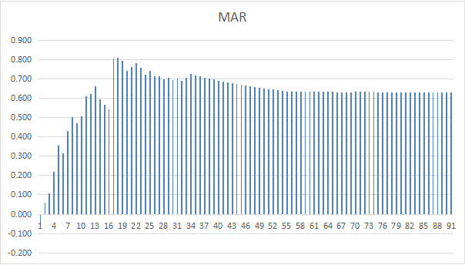
图3-5 MAR随lossLimit变化直方图
从图3-5中我们看到不合适的止损会损坏策略性能，合适的止损会提高策略性能(lossLimit=13和lossLimit=17到91)，在lossLimit增加到一定程度之后，MAR并不会发生显著变化。从最长衰落期来说，lossLimit=17到50时策略性能有所提高。带有止损的策略另一个显而易见的好处是单笔最大亏损会降低到可控范围。
事实上通过观察结果我们可以发现：
1.不合适的止损会损坏系统性能，合适的止损会提高系统性能，在最大亏损限制增加到一定程度之后，系统性能不会再有较大的提高。我们称之为第三定律。

3.4 带有最大亏损限制及Kelly Formula的第二元素策略的历史回测
策略004的数据回测结果如表3-5所示，测试的数据为从2004.6到2018.4的XAUUSD60数据，价差设为30美金每手，多单Swap为-12.09美金每手，空单Swap为6.527美金每手。初始资金为300000美金。
表3-5 带有最大亏损限制及Kelly Formula的第二元素策略的历史回测结果
kellyF | 回测结果
0.01 | 爆仓!
0.02 | 爆仓!
0.03 | 爆仓!
0.04 | 爆仓!
0.05 | 爆仓!
0.06 | 爆仓!
0.07 | 爆仓!
0.08 | 爆仓!
0.09 | 爆仓!
0.10 | 爆仓!

由上述结果我们知道：
1.按剩余资金的某个比例入场以期获得更高收益的办法会使系统丧失优势，我们称之为第四定律。

第4章 数学建模

4.1 应用Kelly Formula的数学建模
设一个策略的胜率为p，亏损率为q，其中p+q=1，赔率为R即平均每单盈利与平均每单亏损的比值为R，每笔交易都拿出当前资金量的f进行交易，n次交易过后，账户资金量为：
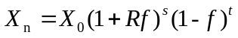 （4-1）
式（4-1）中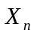为n次交易后的资金量，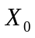为初始资金量，R为赔率，f为每次交易可能亏损资金量占当前总资金量的比值，s为n次交易中盈利的次数，t为n次交易中亏损的次数，其中s+t=n，我们的目标是在已知R，当n足够大时的s/n=p与t/n=q的值的情况下，求值f使得n次交易过后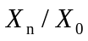最大。
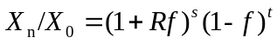 （4-2）
由于R>0，f>0，得式（4-2）左右两边大于0，对两边取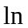并同除正数n得：
（4-3）
对（4-3）式右边求导并使其为0得到
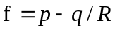 （4-4）
又（4-3）式右边二阶导恒小于零所以解（4-4）对应了式（4-3）得最大值，即对应了式（4-2）的最大值。

4.2 策略收益的一般化数学建模
设一个策略的胜率为p，亏损率为q，其中p+q=1，赔率为R即平均每单盈利与平均每单亏损的比值为R，亏损单均亏损为L，盈利单均盈利为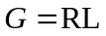,在一段时间内一共交易了n单，则这段时间后的总盈利为：
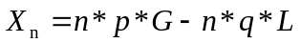 （4-5）
式（4-5）化简为（4-6）式：
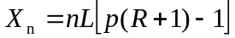 （4-6）
当考虑每笔交易成本后变为式（4-7）：
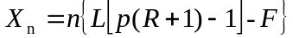 （4-7）
式（4-7）中F为每笔交易的交易成本(包括价差与隔夜利息Swap等)，其中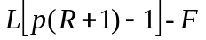为每笔交易期望收益。

从虚拟测试到实战交易

5.1策略的选择

5.1.1第一定律
由第一定律我们知道具有优势的策略是存在的，由策略001的测试结果：
- 我们知道当R>=0.7时，系统具有正期望(无交易成本的话，R>=0.1时系统就是正期望的)。
- 当1.3<=R<=1.8时，MAR>50%并且最大衰落期<500天

5.1.2第二定律
由第二定律我们知道加入保本止损机制并不能提高系统性能，所以所设计的系统并不会加入保本止损机制。

5.1.3第三定律
加入合适的最大亏损限制会提高系统性能，我们考虑考查当1.3<=R<=1.8时，lossLimit处于1到30之间的系统的性能表现，从中选出最合适的系统(参数)。我们将从MAR，最大衰落期，亏损单均亏损/最大衰落金额，最小每单获利/最大衰落金额，期望这些参数来权衡各个参数的系统。
各个R下的MAR随lossLimit变化如图5-1所示：
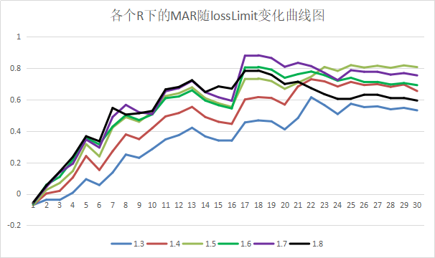
图5-1 各个R下MAR随lossLimit变化曲线图
我们更趋向于选择更大的MAR而从图5-1中我们观察到R=1.3与R=1.4并不具备竞争力。对于R=1.5，R=1.6，R=1.7，R=1.8来说，lossLimit=13左右及lossLimt>17时，MAR>0.6有较好的表现。
最大衰落期如表5-1所示：
表5-1 各个R下的最大衰落期随lossLimit变化表
lossLimit/R | 1.3 | 1.4 | 1.5 | 1.6 | 1.7 | 1.8 | 1.9 | 2
1 | 3731 | 3944 | 3942 | 2715 | 2713 | 2712 | 2308 | 2840
2 | 2719 | 1538 | 1533 | 1077 | 1536 | 1153 | 1128 | 1142
3 | 2824 | 1543 | 1545 | 1091 | 1544 | 1087 | 701 | 1088
4 | 1724 | 1548 | 1546 | 1036 | 1548 | 1444 | 403 | 1166
5 | 1572 | 542 | 524 | 521 | 518 | 515 | 415 | 1001
6 | 1489 | 1486 | 1483 | 524 | 1459 | 857 | 415 | 843
7 | 1562 | 894 | 836 | 527 | 859 | 364 | 351 | 364
8 | 586 | 507 | 518 | 520 | 500 | 437 | 348 | 442
9 | 678 | 629 | 519 | 535 | 620 | 513 | 488 | 582
10 | 668 | 597 | 518 | 557 | 621 | 501 | 439 | 534
11 | 514 | 598 | 463 | 521 | 619 | 495 | 427 | 535
12 | 534 | 502 | 502 | 521 | 494 | 447 | 449 | 375
13 | 570 | 506 | 522 | 564 | 501 | 492 | 644 | 604
14 | 570 | 525 | 563 | 564 | 502 | 499 | 759 | 691
15 | 528 | 507 | 506 | 565 | 500 | 394 | 381 | 689
16 | 570 | 507 | 518 | 565 | 502 | 403 | 453 | 607
17 | 441 | 381 | 399 | 400 | 359 | 313 | 670 | 690
18 | 406 | 371 | 345 | 344 | 357 | 313 | 694 | 851
19 | 710 | 397 | 344 | 398 | 345 | 356 | 767 | 1227
20 | 779 | 406 | 344 | 397 | 359 | 384 | 764 | 1227
21 | 707 | 456 | 344 | 397 | 350 | 384 | 697 | 854
22 | 485 | 396 | 344 | 397 | 350 | 384 | 770 | 1243
23 | 397 | 381 | 395 | 400 | 351 | 385 | 699 | 854
24 | 397 | 381 | 395 | 400 | 352 | 392 | 456 | 769
25 | 397 | 381 | 395 | 400 | 352 | 392 | 550 | 776
26 | 397 | 381 | 395 | 400 | 358 | 397 | 796 | 856
27 | 401 | 381 | 395 | 400 | 358 | 397 | 863 | 856
28 | 401 | 381 | 395 | 400 | 358 | 397 | 874 | 859
29 | 401 | 396 | 395 | 400 | 296 | 395 | 949 | 928
30 | 499 | 488 | 395 | 400 | 296 | 395 | 956 | 928
从表5-1中我们发现lossLimit=13左右的最大衰落期要普遍大于lossLimit>=17的最大衰落期，当lossLimit>=17，R=19，R=20时最大衰落期较R=1.5，R=1.6，R=1.7，R=1.8时要大，综上我们在R=1.5，R=1.6，R=1.7，R=1.8并且lossLimit>=17中设计系统参数，并且最好不要选择R=1.8，R=1.5，lossLimit=17因为这些边界点的容错性并不好。
图5-2为各个R下亏损单均亏损比最大衰落金额随lossLimit变化曲线图：
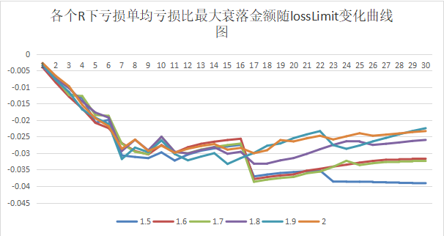
图5-2 各个R下亏损单均亏损比最大衰落金额随lossLimit变化曲线图
从图5-2中我们知道当lossLimit>=17时，亏损单均亏损比最大衰落金额在4%以内。
各个R下最小每单盈利比最大衰落金额随lossLimit变化曲线如图5-3所示。各个R下期望随lossLimit变化如图5-4所示。
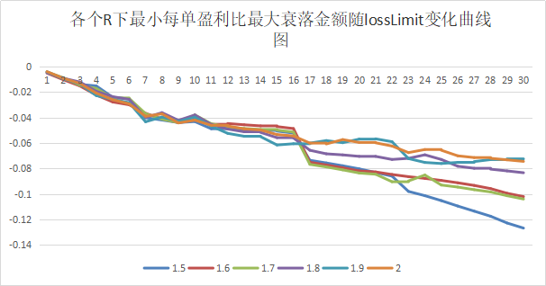
图5-3 各个R下最小每单盈利比最大衰落金额随lossLimit变化曲线图
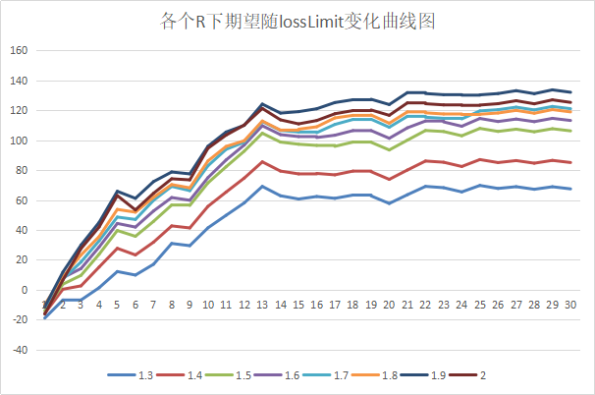
图 5-4 各个R下期望随lossLimit变化曲线图
综上，我们选择R=1.6，lossLimit=19作为第二元素的系统参数。原因为从lossLimit，最大衰落期来说，留有lossLimit=18，lossLimit=17的容错范围；从R，最大衰落期来说向左留有R=1.5，R=1.4，向右留有R=1.7，R=1.8的容错范围；

5.2 参数调整检验
对于非程序化交易者来说策略的容错性大小是十分重要的，因为手工交易的过程中并不可能准时准点地下单，本节内容用于测试本策略的容错性，将参数做适当调整使其一定程度偏离于标准参数观察测试结果。

5.2.1 损盈比R与单笔交易最大亏损限制loss_limit的容错性
各个R下，MAR随lossLimit变化如表5-2所示：
表5-2 各个R下，MAR随lossLimit变化表
lossLimit/R | 1.3 | 1.4 | 1.5 | 1.6 | 1.7 | 1.8 | 1.9 | 2
1 | -0.070 | -0.071 | -0.071 | -0.064 | -0.058 | -0.055 | -0.054 | -0.064
2 | -0.037 | 0.002 | 0.026 | 0.058 | 0.044 | 0.054 | 0.078 | 0.036
3 | -0.039 | 0.019 | 0.069 | 0.108 | 0.136 | 0.142 | 0.203 | 0.159
4 | 0.008 | 0.104 | 0.146 | 0.218 | 0.193 | 0.236 | 0.350 | 0.299
5 | 0.093 | 0.241 | 0.317 | 0.356 | 0.346 | 0.367 | 0.490 | 0.473
6 | 0.056 | 0.152 | 0.239 | 0.315 | 0.295 | 0.335 | 0.435 | 0.392
7 | 0.136 | 0.271 | 0.423 | 0.428 | 0.490 | 0.547 | 0.694 | 0.558
8 | 0.250 | 0.379 | 0.489 | 0.502 | 0.567 | 0.505 | 0.619 | 0.532
9 | 0.230 | 0.349 | 0.459 | 0.470 | 0.520 | 0.514 | 0.596 | 0.557
10 | 0.285 | 0.419 | 0.521 | 0.506 | 0.509 | 0.528 | 0.616 | 0.643
11 | 0.347 | 0.494 | 0.623 | 0.610 | 0.654 | 0.665 | 0.750 | 0.725
12 | 0.374 | 0.515 | 0.641 | 0.620 | 0.674 | 0.681 | 0.803 | 0.715
13 | 0.421 | 0.554 | 0.678 | 0.660 | 0.720 | 0.724 | 0.851 | 0.744
14 | 0.366 | 0.490 | 0.610 | 0.595 | 0.648 | 0.649 | 0.764 | 0.665
15 | 0.340 | 0.459 | 0.577 | 0.565 | 0.615 | 0.685 | 0.837 | 0.676
16 | 0.339 | 0.446 | 0.554 | 0.544 | 0.593 | 0.670 | 0.793 | 0.667
17 | 0.455 | 0.601 | 0.732 | 0.805 | 0.880 | 0.783 | 0.769 | 0.724
18 | 0.468 | 0.616 | 0.735 | 0.809 | 0.883 | 0.786 | 0.717 | 0.707
19 | 0.462 | 0.611 | 0.718 | 0.791 | 0.865 | 0.758 | 0.695 | 0.629
20 | 0.411 | 0.569 | 0.669 | 0.739 | 0.810 | 0.700 | 0.629 | 0.614
21 | 0.483 | 0.684 | 0.708 | 0.763 | 0.835 | 0.714 | 0.637 | 0.632
22 | 0.615 | 0.730 | 0.747 | 0.779 | 0.814 | 0.673 | 0.604 | 0.606
23 | 0.565 | 0.717 | 0.808 | 0.756 | 0.771 | 0.635 | 0.706 | 0.626
24 | 0.508 | 0.684 | 0.783 | 0.721 | 0.725 | 0.605 | 0.730 | 0.599
25 | 0.574 | 0.713 | 0.820 | 0.740 | 0.788 | 0.606 | 0.703 | 0.575
26 | 0.553 | 0.693 | 0.805 | 0.713 | 0.778 | 0.632 | 0.674 | 0.595
27 | 0.557 | 0.699 | 0.816 | 0.713 | 0.778 | 0.631 | 0.655 | 0.595
28 | 0.539 | 0.682 | 0.803 | 0.697 | 0.760 | 0.610 | 0.615 | 0.575
29 | 0.548 | 0.697 | 0.818 | 0.706 | 0.769 | 0.611 | 0.600 | 0.576
30 | 0.532 | 0.655 | 0.807 | 0.693 | 0.755 | 0.594 | 0.569 | 0.559
由表5-2我们看到R=1.6，lossLimit=19就MAR来说对于R和lossLimit的容错性都比较大，R即使偏移两个单位，MAR仍然大于0.6，lossLimit即使偏移两个单位MAR仍然大于0.7。
由表5-1我们看到R=1.6，lossLimit=19就最大衰落期来说，R与lossLimit即使偏移了两个单位，最大衰落期仍然小于400天。

5.2.2 入场指标MACD第几个柱体入场容错性
表5-1为MACD第几根柱体入场的容错性研究，测试数据用的R=1.6，loss_limit=18，从表中看到该策略对MACD第几根柱体入场的容错性小，当变化只有一根柱体时，测试数据发生显著恶化。
表5-1 MACD第几根柱体入场容错性研究统计表
MACD | 年收益 | 最大衰落 | 比值 | 最大衰落期
2 | 20251 | 25591 | 0.791 | 398
3 | 16777 | 36864 | 0.455 | 440
4 | 15869 | 36517 | 0.435 | 1265

5.3 python编程与MT4编程结果一致性考查
由于本文中python编程所采用的价格触发机制，价差计算方式与MT4编程中的不一致，所以结果一定是有差别的，我们不希望看到差别过大。我们将随机选取几个时间段，通过比较在两个平台上的策略结果来评估一致性。
表5-2 python编程与MT4编程结果一致性考查表
类别 | 月均交易单数 | 每笔  期望 | 胜率% | 亏损单均亏损 | 盈利单均盈利 | 获利  因子 | 最大  亏损
Python | 15.6 | 107 | 42.2 | -940 | 1541 | 1.196 | -25591
MT4 | 15.8 | 99 | 41.6 | -938 | 1553 | 1.18 | -25388

给定资金量的交易手数设置

6.1精确的手数设置方法
一个交易中的订单相关资金情况如表6-1所示，其中交易品种为黄金，手数为1，一手为100盎司黄金，需要132183美金，由于所用的为1：100的杠杆，所以已用预付款为1321.83美金，可用预付款为净值减去已用预付款为48660.17美金，预付款比例为净值除以已用预付款为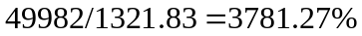，一个账户不爆仓为可用预付款大于零或者说预付款比例大于100%。
表6-1 交易中的订单相关资金情况统计表
价格 | 手数 | 余额 | 净值 | 已用预付款 | 可用预付款 | 预付款比例
1321.83 | 1 | 50000.00 | 49982.00 | 1321.83 | 48660.17 | 3781.27%
根据表3-3，R=1.6，loss_limit=19的003策略历史最大回撤为25591/手（记为M），设账户初始资金量为,订单成交价格为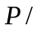手,设每笔交易的可交易手数为L，最大同时持仓为N，则需要满足式（6-1）
（6-1）
式（6-1）中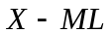为账户可能的最小余额，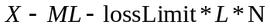为账户可能的最小净值，为账户可能的最小可用预付款，lossLimit为每手的最大亏损额限制，由（6-1）得出L的设置应该为式（6-2）
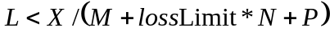 （6-2）
式（6-2）中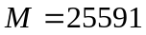，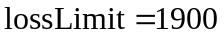，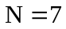，为一个持续变动的值，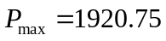，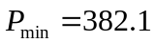，这是自2004年6月11日以来金价的最高价与最低价，大约为14年来的最高价与最低价。综上我们有手数设置公式（6-3）
（6-3）
式中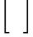为向下取整符号，同时为了收益最大化我们取式（6-3）的等号，即式（6-4）
（6-4）
收益率为
在（6-4）中令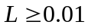得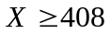，这时可下最小手数0.01，408美金为最少策略启动资金。
该种手数设置方法设想达到了最大衰落金额，并且达到最大衰落金额时以最大同时开仓数持仓，并且持仓的每个单子成交价格为历史金价最大值，所有持仓均亏损，亏损值达到最大亏损限制
该种方法的最大衰落率为：

6.2简略的手数设置方法
年收益为netProfitPerYear，最大衰落金额为drawDownMax，记投入资金为X，MAR=netProfitPerYear/drawDownMax，另X=M*drawDownMax，那么年收益率为：
(6-5)
其中DDM为最大衰落金额。最大衰落率为：
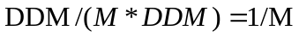 (6-6)
每单所下手数为M(因为drawDown对应1手的交易量)。

